Министерство образования Республики Беларусь

Учреждение образования «Белорусский государственный университет   
информатики и радиоэлектроники»

Кафедра Электронных вычислительных машин

Отчет по лабораторной работе № 2

Тема: «РАЗРАБОТКА И ДОКУМЕНТИРОВАНИЕ ТРЕБОВАНИЙ К УЧЕБНОМУ ПРОЕКТУ»

Выполнил:

студент группы 150501 Зносок Р.Д.

Проверил: Богдан Е.В.

Минск

2023

**СОДЕРЖАНИЕ**

1. ВВЕДЕНИЕ 3

2. ТРЕБОВАНИЯ ПОЛЬЗОВАТЕЛЯ 4

2.1 Программные интерфейсы 4

2.2 Интерфейс пользователя 4

2.3 Характеристики пользователей 5

2.4 Предложения и зависимости 5

3 СИСТЕМНЫЕ ТРЕБОВАНИЯ 5

3.1 Функциональные требования 5

3.2 Нефункциональные требования 5

## ВВЕДЕНИЕ

Данная программа предназначена для игры в шахматы втроём на одном компьютере. За основу взята настольная игра шахматы на троих.

…

## ТРЕБОВАНИЯ ПОЛЬЗОВАТЕЛЯ

### Программные интерфейсы

Хранение данных осуществляется в каталоге файлов игры. Язык написания программы – С++, фреймворк Qt.

### Интерфейс пользователя

При запуске программы пользователь выбирает: начать новую игру или загрузить сохранённую (рисунок 2.1). При выборе «новой игры» открывается окно для ввода имён игроков. При завершении ввода выводится игровое окно, и игра начинается (рисунок 2.2). Если же выбрано «загрузить игру», то после выбора сохранения в программу загружается прогресс игры из файла (рисунок 2.3).

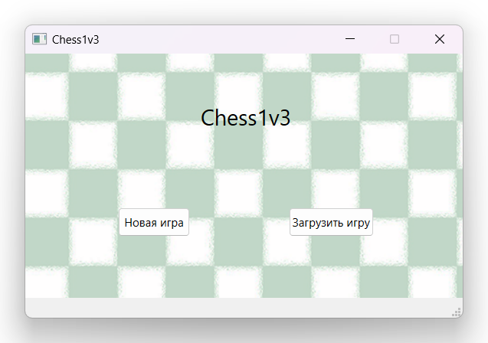

Рисунок 2.1. Стартовое окно программы

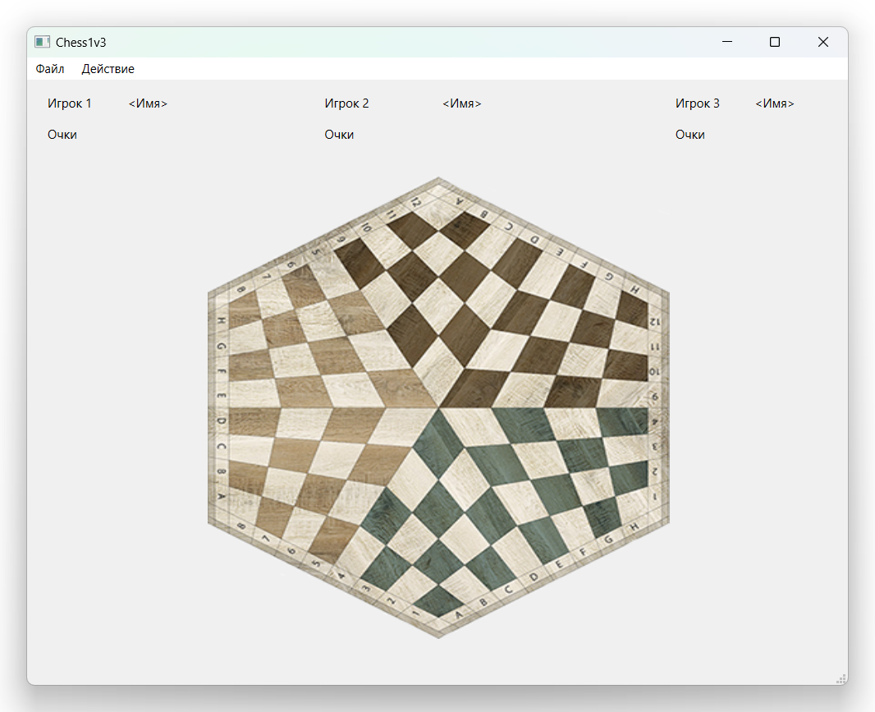

Рисунок 2.2. Окно приложения

### Характеристики пользователей

Игра разработана для использования игроками. Возраст аудитории неограничен, поскольку игра может объединять людей разных поколений.

### Предложения и зависимости

## СИСТЕМНЫЕ ТРЕБОВАНИЯ

### Функциональные требования

### Нефункциональные требования